بسم الله الرحمن الرحيم

بندورة محشوة بالأرز

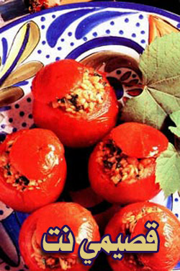
المقادير

8 حبات بندورة كبيرة حمراء.
1/3 كوب زيت زيتون.
3/4 كوب بصل مفروم.
2/3 كوب أرز 1/4 كوب معجون بندورة.
1 كوب بقدونس مفروم خشن.
1/2 كوب ماء.
2 ملعقتا طعام إضافية زيت زيتون.
ملح وفلفل أسود مطحون حسب الذوق.

الوصفة

ـ اغسلي البندورة واقطعي قعرها بسكين حاد ثم أزيلي البذور بالضغط عليها بلطف ثم بملعقة صغيرة أفرغي داخل كل حبة بندورة وضعيها جانباً كرري العملية على كل حبات البندورة لتصبح كالأكواب الفارغة.
ـ افرمي لب البندورة ناعماً وضعيها جانباً.
ـ في قدر عميق ضعي الزيت وقلبي البصل حتى يحمر لمدة 20 دقيقة على نار هادئة مع التحريك المستمر.
ـ اغسلي الأرز وصفيه ثم أضيفيه إلى البصل وقلبيه لمدة 3 دقائق. أضيفي لب البندورة ومعجون البندورة واتركي الخليط على نار هادئة لمدة 7 دقائق. ثم ارفعي القدر عن النار واتركيه ليبرد قليلاً. ثم أضيفي الملح والفلفل حسب الذوق.
ـ احشي أكواب البندورة بخليط الأرز ثم غطي كل حبة بالقعر المحفوظ.
ـ ثم ضعي البندورة المحشوة في صينية خاصة للفرن عميقة عندما تحشي كل حبات البندورة أضيفي الماء في الصينية وانثري الزيت فوق البندورة وغطي الصينية بورق الألمينيوم وضعيها في فرن ساخن على درجة 180 لمدة 30 دقيقة. بعد ذلك ارفعي ورق الألمينيوم عن الصينية وأدخليها الفرن مرة ثانية لمدة 30 دقيقة أخرى.
ـ عندما تنضج البندورة قدميها ساخنة.

